- 单项选择题（每小题1分，共20分）
- printf等函数的格式串在elf文件的（ C ）节
A. data B. bss C. rodata D. stack
- 两个有符号数运算结果是否超出范围，可查看CPU的（ B ）
A. CF B.OF C.SF D.ZF
- 在Linux下，采用UTF-8编码，汉字用（ D ）个字节编码。
A. 1 B. 2 C. 3 D. >=2
- 浮点数1的阶码是（ C ）
A.0 B.1 C.127 D.128
- 局部变量数组赋初值0，通过（ D ）操作完成
A.预处理或编译 B.请求二进制0 C.OS加载时 D.机器指令
- 缓冲器溢出漏洞防范方法错误的是（ C ）
A．金丝雀 B.使用安全函数 C.加大局部变量占用空间 D. 编译加安全选项
- 流水线CPU设计中数据转发时增加旁路路径是为了避免（ A ）
A.数据冒险 B.加载/使用冒险 C.控制冒险 D.处理器异常
- 计算机是64位是指（ B）
A.数据总线64根 B.CPU中通用寄存器是64位的
C.安装的操作系统是64位的 D.CPU中所有寄存器都是64位的
- 函数（ D ）可以直接将进程的虚拟地址空间映射到磁盘文件。
A．fork B. execve C.loader D.mmap
- 局部变量是 ( D )//static 局部变量是本地/局部符号，其他啥都不是
A. 局部符号 B. 本地符号 C. 全局符号 D.以上都不对
- CPU访问TLB、Cache时使用的地址分别是（ B ）
A．虚拟地址、虚拟地址 B．虚拟地址、物理地址
C. 物理地址、虚拟地址 D. 物理地址、物理地址
- 固态硬盘访问，修改数据时正确的是（ D ）
A.修改原来位置的页面数据 B. 修改原来位置的整块数据
C.写在已擦除的新页上 D. 写在已擦除的新块上
- Intel X86-64的现代处理器，采用（ B ）级页表
- 2 B.4 C.8 D.可在OS中配置
- 如下数据在内存中地址最高的是（ B ）
- 命令行参数 B.环境变量 C.main的栈帧 D.当前子程序栈帧
- 库打桩不会发生在（ C ）
A.编译时 B.静态链接时
C.静态链接程序的运行时
D.动态链接程序的运行时
- Linux下，程序运行中按下Ctrl-Z,会发生（ B ）
A.当前进程终止 B. 当前进程停止并进入后台
C.父进程停止 D. 父进程终止
- 调用read()函数产生（ B ）
A.故障 B.陷阱 C.异步异常 D.进程切换
- 用fopen两次打开同一个文件，会产生两个（ B ）
A.描述符表 B.文件表项 C.v-node表项 D.stat结构
- 执行一条指令最不幸时需要访问（ D ）次各类存储器
A. 2 B.4 C.<=8 D.> 8
- Hello World! 执行程序占3186字节，运行时占( D )页内存
- 1 B.2 C.4 D. > 4
二、填空题 ( 每空1 分，共 10 分 )
- float 数 0的机器数有______2_________________个。
- switch语句的机器级实现中，采用的跳转表存在elf文件的_____.rodata_节。
- C语言64位系统中函数超过6个以上的参数采用_____(堆)栈_________传递。
- 缓冲器溢出漏洞中，是用黑客程序的地址覆盖了_____返回地址_____完成的
- 电脑主板上内存条中的每个二进制位信息采用___电容____来存储。
- fork后创建的子进程与父进程不同的信息是_____进程ID_______。
- 隐式空闲链表的空闲块合并有___4_________种策略。
- Intel I7的CPU其TLB的每行的存储块Block是___8___字节。
- 运行一次，可返回多次的函数是______setjmp_________。
- Intel I7 CPU的各级页表的元素个数为_______512_____。
三、判断对错（每小题1分，共10分，在题前打√ X 符号）
- （ X ）无符号int整数比有符号int整数多。
- （ √ ）C语言函数scanf是不安全的。
- （ X ）浮点数计算后的舍入规则是四舍五入。
- （ X ）流水线处理器的级数越多越好。
- （ X ）Cache的行数必须是2的n次幂。
- （ X ）Ubuntu中数据段、代码段的段基址（段描述符中保存的）是一样的。
- （ X ）C语言程序中的内存垃圾可以完全回收。
- （ X ）Intel 64位系统页表中PTE的物理页号PPN是64位的，占8个字节。
- （ √ ）缺页异常处理子程序完成虚拟内存到物理内存的映射。
- （ √ ）C的标准I/O函数不能用在信号处理子程序中
四、简答题（每小题5分，共20分）
- 针对有符号及无符号整数的加法运算，CPU、编译器、程序员是怎么配合完成不同类型整数的数据表示、数据运算，并如何判断其结果是否超出范围的？
答：C程序员用unsigned 或signed（缺省，可不用）来区分数据类型，常数后加U表示无符号数。程序中可以自由进行比较、赋值、运算等。
CPU并不知道数据类型，只是按位进行加法操作，并按照逻辑规定设置CF、OF、ZF、SF、PF、AF等标志位。
编译器会将数据转换成相应的二进制编码（无符号数）或补码（有符号数），如果类型不一致，都转换成无符号数再进行操作。
数据操作之后，编译器根据不同数据类型选择不同的分支转移指令，可按照如上标志位，无符号数用JA/JB等、有符号数用JG/JL等判断数据大小，并进行跳转。无符号溢出用JC、有符号溢出用JO判断。

- Unix I/O函数与C标准I/O函数能否混合使用？为什么？并说明各自的适用范围。
答：不能。
因为Unix I/O函数是不带缓冲的，C标准I/O函数是带缓冲的。如混合使用会导致数据输出顺序与程序中发送顺序不一致的情况，从而出错。
Unix I/O函数是异步信号安全的函数，可用于信号处理程序中，并适用于一些实时性要求高（高性能）的I/O应用场合。
C标准I/O函数带缓冲，能减少对I/O设备的访问次数，大大提高I/O的效率，如磁盘文件和终端文件等。

- 以Intel64位现代处理器为例，简述加快页表PTE访问、大大降低页表占用空间的相关技术。
答：采用TLB加快页表PTE的访问：采用高速缓冲存储器作为页表的Cache。TLB中保存最近常用的虚拟页号对应的页表条目PTE（含物理页号）。对于虚拟页数较少的进程，它的页表可以完全放在TLB中。
采用多级页表大大降低页表占用的空间：由于VM空间的页面有大量的连续页面都是未分配的，Intel64位CPU采用4级页表后，一级页表的大量条目其内容为NULL，他们对应的二、三、四级页表项就不用存储。相应的，二、三级页表也是如此，会有值为NULL的PTE，他们的子页表也都不用存储。，这样只有已分配页表条目对应的4、3、2、1级页表项才需要存储，大大节省了页表空间。

- 程序执行 int x=y/c语句时，当c=0时程序执行结果是什么？并请结合异常、信号的概念及处理机制解释原因。
答：异常是指为响应某个事件将控制权转移到操作系统内核中的情况，每种异常都有一个异常号及对应的异常处理子程序（内核态）
信号是一条消息，它通知进程系统中发生了一个某种类型的事件，在进程进入运行态前由OS内核检查信号并执行其对应的信号处理子程序（用户态）。
程序执行到这条语句时会产生整数除法出错异常（异常号0），执行Divide_Eror( )异常处理子程序,在异常处理子程序中，向当前进程发送一个SIGFPE信号（8号信号），而SIGFPE（信号处理子程序）的默认行为就是显示“Floating point exception (core dumped)”,终止并转储内存。

五、系统分析题（每小题5分，共20分）

- 请分析如下C程序，指出各符号对应的运行时内存区域
int i=100; .data _________i____________
char *s=“Hello World!\n”;
short a[1<<30]; .rodata________s_____________
void main(int argc,char *argv[])
{ ………………………… .bss _______a,count__________
static int count=0;
int *p1,*p2; .stack_____c,argc,argv、p1、p2_______
char c[100]=“1234567890ABCDEF”;
p1=malloc(4096); .heap(brk堆)_____*p1、*p2_________
p2=malloc(256*1024);
………………………… 注（有1个就算对）

- 某C函数的反汇编结果分别如下：
  - 401160: 83 ee 01 sub $0x1,%esi
  - 401163: b8 00 00 00 00 mov $0x0,%eax
  - 401168: 85 f6 test %esi,%esi
  - 40116a: 78 0b js 401177 <f+0x17>
  - 40116c: 48 63 d6 movslq %esi,%rdx
  - 40116f: 03 04 97 add (%rdi,%rdx,4),%eax
  - 401172: 83 ee 01 sub $0x1,%esi
  - 401175: eb f1 jmp 401168 <f+0x8>
  - 401177: c3 retq
请写出 函数f的返回值类型是______int____,参数的类型__int * 或int[]____，__int__
第3、4条指令的功能______若esi<0则程序结束并返回________________________
第5、6条指令的功能_____参数1的第esi号元素内容加到累加器eax上______

- 写出46题函数的C语言实现
答：
int sum(int a[],int n) 1分
{
int res=0;
int i; 1分
for(i=n-1;i>=0;i- -) 2分
res+=a[i]; 1分
return res;
}

- 某电脑使用CPUZ查看结果如下图所示，虚拟地址48位，物理地址47位，每页4KB，每块64B，分析并填写如下内容
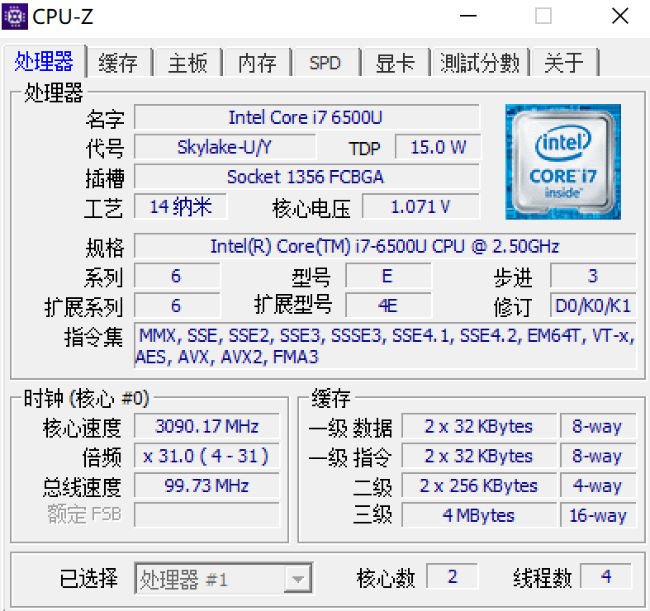

1.此CPU的3级Cache都采用了
__组相联__类型的高速缓冲器。

2.L3Cache有__4096/4K__组

3.L2Cache的Tag有__31___位

4.L1Cache的组索引位数__6____

5.L1Cache的行数为_8(一组的行数)/512（i或d cache的总行数）
/1024（L1的总行数）

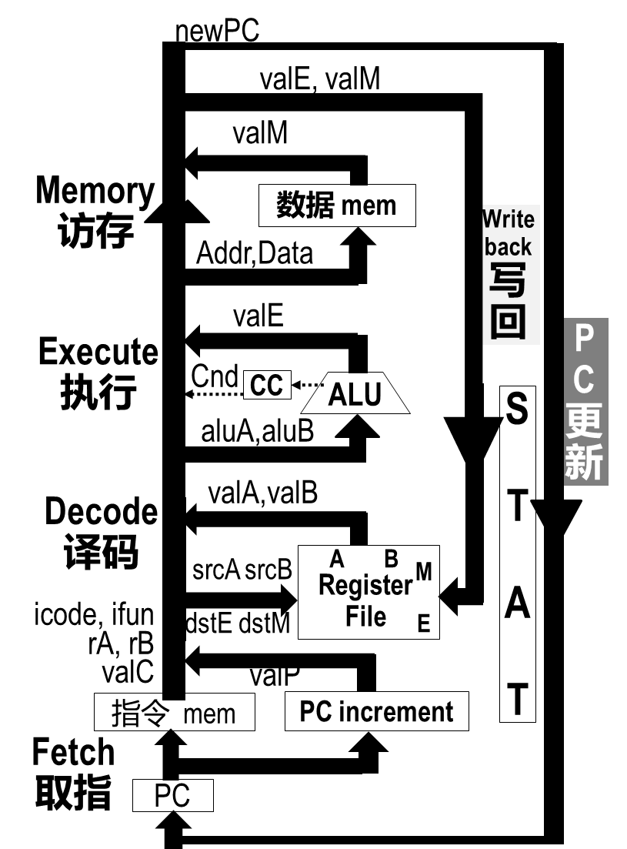
六、综合设计题（每小题10分，共20分）
- Y86-64顺序结构的CPU，请按顺序写出ret（机器语言 0x90）
指令在各阶段的微操作

答：

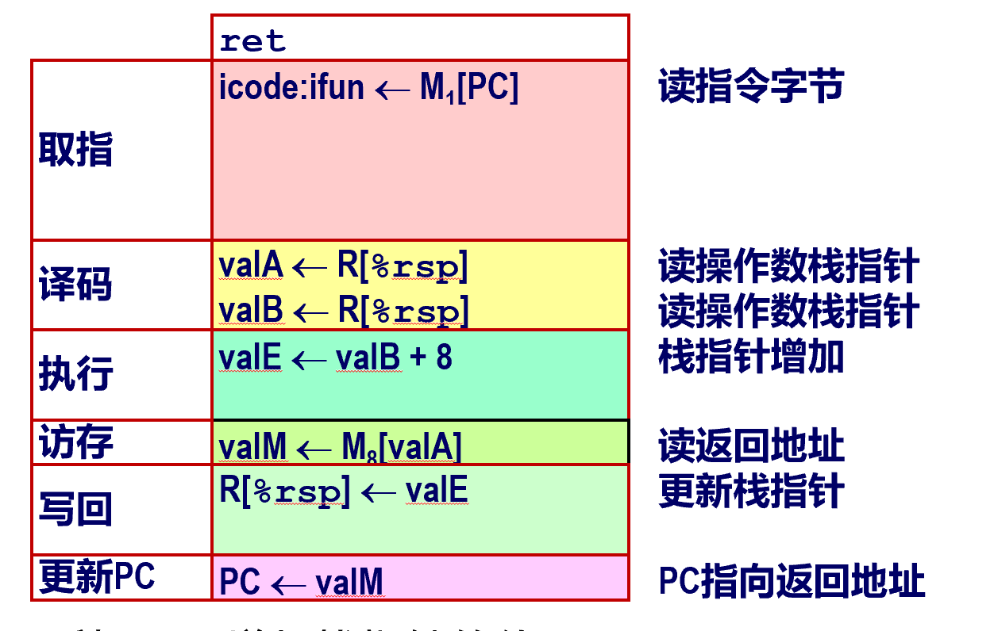
取指：1分
更新PC：1分
其他每个阶段2分

- 一个图像处理程序实现图像的平滑，其图像分辨率为1920*1080，每一点颜色值为long类型，用long img[1920][1080]存储屏幕上的所有点颜色值。（long为64位）
平滑算法为：任一点的颜色值为其上下左右4个点颜色的平均值，即：
val[i][j]=(img[i-1][j]+img[i+1][j]+img[i][j-1]+img[i][j+1])/4。
请面向 48题的CPU，利用本课程学过的优化技术，编写程序，并说明你所采用的优化方法。
答：
（1）一般有用的优化，共享共用子表达式、复杂指令简化
up = img[i-1][j] = img[(i-1)*n + j ];
down = img[i+1][j] = img[(i+1)*n + j ];
left = img[i][j-1] = img[i*n + j-1 ];
right = img[i][j+1] = img[i*n + j+1];
valij = (up + down + left + right)/4
优化为：
long *inj = img+i*n + j;
up = *( inj – n);
down = *( inj + n);
left = *( inj – 1);
right = *( inj + 1);
valij = (up + down + left + right) >> 2

（2）面向编译器的优化：用局部变量
（3）面向标量CPU优化：带分离的累加器的循环展开。通过比较不同展开因子L时的最小CPE，从而确定最优的L展开因子。
面向向量CPU优化：采用vaddpd及YMMi寄存器编程
（4）面向Cache优化：
空间局部性：重新排列（局部变量、循环变量顺序重排）提高空间局部性
时间局部性：分块，考虑到Cache 32K。

注意：如上四类优化方法，任选2种即可满分。第3种、第4种又可各自有两个方法任选。
有程序实现有瑕疵，若能多种方法集成在一起形成一个程序可加分直至本题目满分。
边缘点的外邻点颜色值为0，如没有考虑，不扣分。

